

Міністерство освіти і науки України

Національний технічний університет України

“Київський політехнічний інститут імені Ігоря Сікорського”

Факультет інформатики та обчислювальної техніки

Кафедра автоматики та управління в технічних системах

Лабораторна робота №4

***Тема: «*Дослідження роботи стеку МПС в архітектурі IA-32 (X86) у real address mode*»***

Варіант 5

|  |  |  |
| --- | --- | --- |
| Виконали  студенти групи ІТ-03: |  | Перевірив: |
|  |  | Бердник Ю. М. |
| Яремчук Д. В. |  |  |
| Шевчук Д. Д. |  |  |
| Митєв А. Ю. |  |  |

Київ 2021

Мета лабораторної роботи полягає у набутті впевнених знань і навичок технологічної основи розробки ПЗ на Асемблері, у ході якої застосовуються знання архітектури комп’ютерів.

***Хід роботи:***

1. Написати процедуру, що створює декілька масивів arr_stack розміром 16х16, тип даних слово у сегменті даних. Кількість масивів відповідає номеру варіанту. Заповнити масив псевдо-випадковими числами, використовуючи способи організації циклів:

Для цього ми спочатку створюємо масив в сегменті даних, який заповнений псевдо-випадковими числами, взятими з спеціальної таблиці. Далі ми копіюємо його (№_варіанту - 1) разів, тобто ми скопіювали цей масив 4 рази:

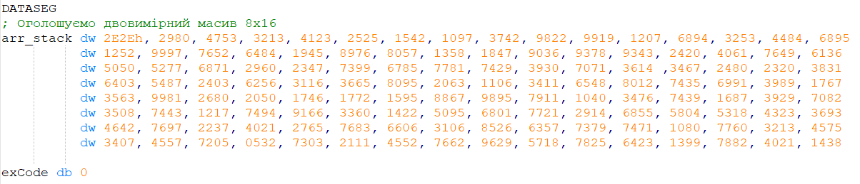

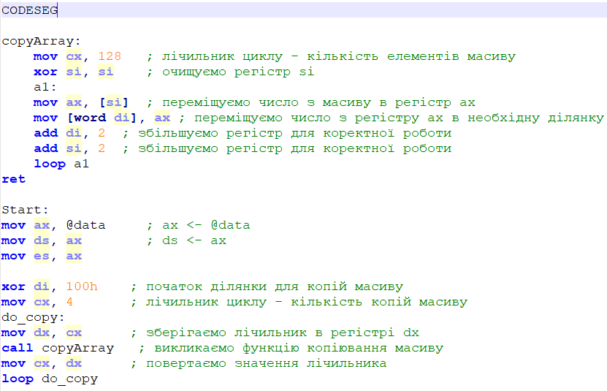

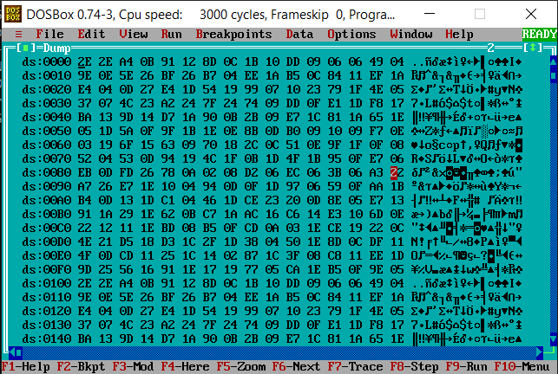

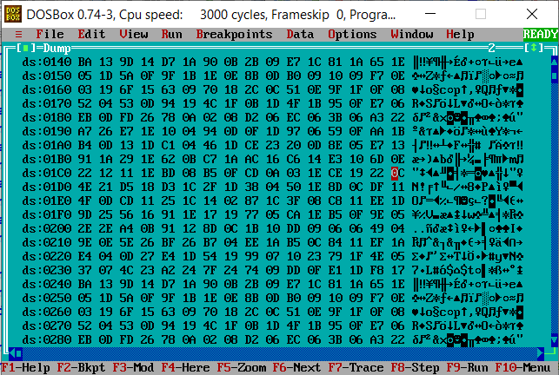

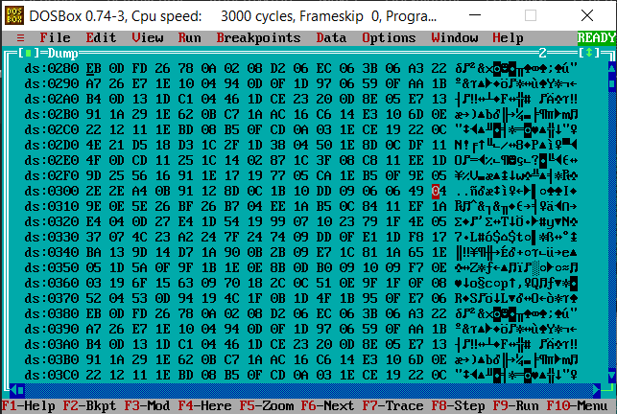

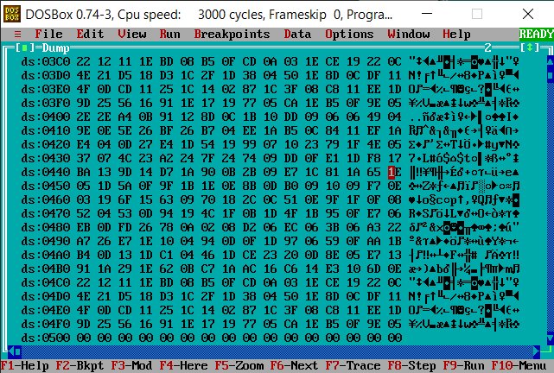

2. Розрахувати розмір стеку для розміщення масиву. Користуючись механізмом стеку перенести значення масиву до стеку.

Розмір стеку необхідний для зберігання масиву – 256 байт, але оскільки в програмі при копіюванні масиву стається помилка, то ми збільшили розмір стеку до 1280 (5 * 256) байт. За допомогою команди push додаємо елементи масиву в стек:

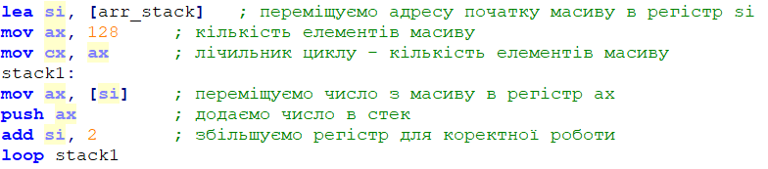

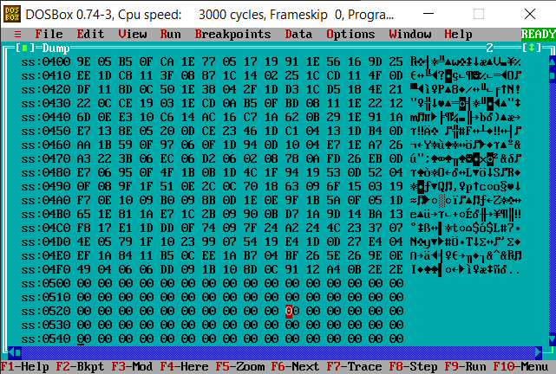

1. Заповнити у стеку рядок масиву числами дня, місяця, року народження студентів робочої групи. Номер рядку має відповідати номеру варіанту. Скористатися базової адресацією. Визначити фізичну, логічну адреси крайніх елементів рядка з числами народження:

Перший елемент (початкова адреса сегмента стека 490A):

Логічна адреса: ss:0440

Фізична адреса: 490Ah () * 16 + 0140 = 490A0 + 0440 = 494E0h

Останній елемент (початкова адреса сегмента стека 490A)::

Логічна адреса: ss:044F

Фізична адреса: 490Ah * 16 + 014F = 490A0 + 044F = 494EFh

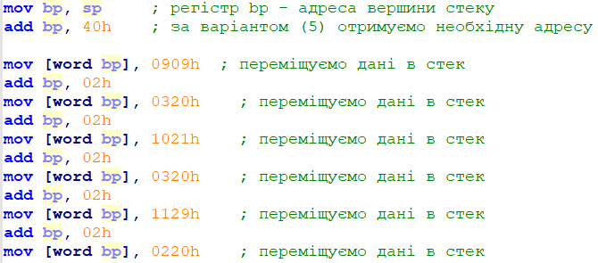

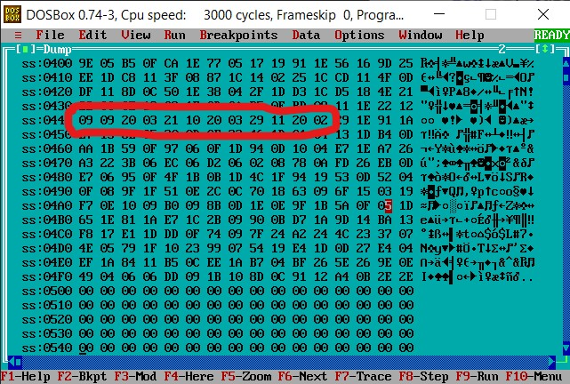

1. Засобами DOS або BIOS зарезервувати пам'ять у розмірі 2 параграфів, визначити і зафіксувати початок нового сегменту, розмір памяті що виділена. Записати до нової ділянки памяті масив, що отриманий у п.2 завдання. Переконатися що він є у новій ділянці, зафіксувати результат. Звільнити зарезервовану пам'ять.

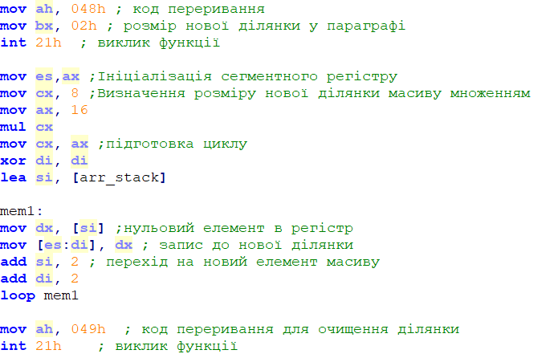

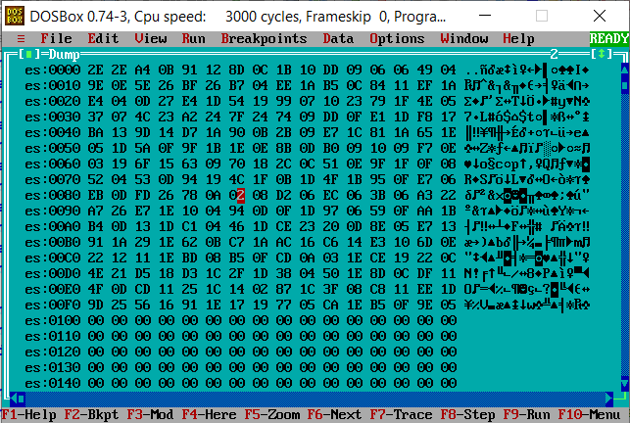

Посилання на Github:

Яремчук Денис - <https://github.com/Den-droid>

Митєв Андрій – <https://github.com/AndriiMytiev>

Шевчук Данило – <https://github.com/NeteroDano>

***Висновки:*** виконуючи роботу, ми набули знань і навичок з розробки ПЗ на Асемблері для керування стеком в архітектурі IA-32 у real address mode. Для розроблення застосунку ми розібралися з адресацією всередині стеку та поняттям вершини стеку